AÇIK ÖĞRETİM ORTAOKULU
2017-2018 ÖĞRETİM YILI
II. DÖNEM KAYIT YENİLEME KILAVUZU

Hayat Boyu Öğrenme Genel Müdürlüğü
Açık Öğretim Daire Başkanlığı
Açık Öğretim Ortaokulu Müdürlüğü
Ankara
İçindekiler
1. Başvuru Tarihleri 2
2. Başvuru Yeri 2
3. Kayıt Yenileme Sınav Bedeli 2
4
4. Açık Öğretim Ortaokulu Kayıt Yenileme İşlemleri 4
Açık Öğretim Ortaokulunda Kimler Kayıt Yenilemelidir? 4
5. Kayıt Yenileme İşlemlerine Ait Açıklamalar 5
Açık Öğretim Ortaokulu Kullanılan Terimler 5
Kimlerden Sınav Bedeli Alınmaz? 5
Kayıt Başvurusunun Geçersiz Olduğu Durumlar; 5
6. Sınavlar 6
Sınav Merkezinin Belirlenmesi 6
Sınav Şekli ve Sınav Yeri 6
Sınava Giriş Belgelerinin Alınması 6
Sınav Günü Yanınıza Almanız Gerekenler 7
Sınavların Değerlendirilmesi 7
Sınav Sonuçlarının Duyurulması 7
Sınav Sonuçlarına İtiraz Edilmesi 7
Halk Eğitimi Merkezi Müdürlüklerinin Kayıtlarla İlgili Yapacağı İş ve İşlemler 8
7. İletişim 8
Açık Öğretim Ortaokulu Yazışma Adresi 9
İnternet ve Siz 9
e-Posta Adreslerimiz 9
Millî Eğitim Bakanlığı 9

Başvuru Tarihleri
Açık Öğretim Ortaokulu 2017 – 2018 eğitim öğretim yılı II. Dönem kayıt yenileme başvuru tarihleri: 8 Ocak 2018- 23 Ocak 2018’dir.
Açık Öğretim Ortaokulu 2017 – 2018 eğitim öğretim yılı II. Dönem Mazeretli kayıt yenileme başvuru tarihleri: 24 Ocak 2018- 28 Ocak 2018’dir.

Başvuru Yeri
İl ve ilçelerde bulunan Halk Eğitimi Merkezi Müdürlükleri,

Kayıt Yenileme Sınav Bedeli
Açık Öğretim Ortaokulunda kayıt yenileme yaptıracak öğrencilerin, her yıl belirlenen Kayıt Yenileme Sınav Bedelini ödemeleri gerekmektedir. 2018 yılında, bir dönem için Kayıt Yenileme Sınav Bedeli, 30 TL olarak belirlenmiştir.
Öğrenciler, T.C. kimlik numarası beyan ederek Ziraat Bankası, Vakıflar Bankası veya Halk Bankasının herhangi bir ATM’sine ya da var ise bu bankaların internet bankacılığı aracılığı ile MEB Destek Hizmetleri Genel Müdürlüğü, Döner Sermaye İşletmesi Müdürlüğü hesabına (Açık Öğretim Ortaokulu Kayıt Yenileme Sınav Bedeli) 30 TL ödeyecek ve dekontu muhafaza edecektir. (Not: Halk Bankası ayrıca havale bedeli talep etmektedir.)
Kayıt yenileme sınav bedelinin yanı sıra kayıt yenileme işlemi Halk Eğitimi Merkezi Müdürlüklerinden yapılacaksa 5 TL’de, Okul Aile Birliklerinin vereceği banka hesap numarasına veya kurumda görevli ilgiliye makbuz karşılığında ödenecektir.
Kayıt Yenileme Sınav Bedeli ödendiği sistem üzerinden görülmektedir. Sistemde görünmeyen ödemeler, kaydınızın aktifleşmesini engeller. Bunun için Sınav bedelinizi doğru hesaba yatırdığınızdan emin olunuz.
Kayıt Yenileme Sınav Bedeli anlaşmalı bankaların ATM’lerinden yatırılmaktadır. ATM’lerden yatıracağınız ücretin mutlaka Açık Öğretim Ortaokulu Kayıt Yenileme Sınav Bedeli olarak yatırıldığına dikkat ediniz.
Bankamatikten Para Yatırılırken İzlenecek Adımlar
1-GİRİŞ tuşuna basınız.
2-Dil seçeneklerinden TÜRKÇE tuşuna basınız.
3-Ana sayfadan ÖDEME İŞLEMLERİ tuşuna basınız.
4-EĞİTİM ÖDEMELERİ tuşuna basınız.
5-Karşınıza gelen seçeneklerden M.E.B ÖDEMELERİ’ni seçiniz.
6-Ödeme yapmak istediğiniz sınav türünü seçiniz. AÇIK ÖĞRETİM ORTAOKULU SINAV BEDELİ (veya Açık Öğretim Ortaokulu Sınavına yatırılacağına dair benzer ibare) olacaktır.
7-ATM tuşları yardımıyla T.C. KİMLİK NUMARANIZI girin ve GİRİŞ tuşuna basınız.
8-Yatıracağınız 30 TL’’yi düzgün biçimde hazırlayın ve DEVAM tuşuna basınız.
9-Paranızı ekranda gösterildiği şekilde bölmeye yerleştirin ve GİRİŞ tuşuna basınız.
10-Para tanımlama işlemi için lütfen bekleyiniz.
11-Yatırdığınız tutarla ekrandaki tutarı karşılaştırın, kabul edilen tutarı onaylamak için DEVAM tuşuna basınız.
12-Ekranda görünen bilgilerin doğruluğundan emin olduktan sonra onay için EVET tuşuna basınız.
13-Paranız yatırılırken lütfen ATM’den ayrılmayınız.
14-İşleminiz tamamlandıktan sonra makbuzunuzu almayı unutmayınız.

- Dikkat: Türkiye’de ikamet eden yabancı uyruklu öğrenci adaylarından kimlik numarası olmayanların kayıt yenileme işlemlerini yaptırabilmeleri için İl Göç İdaresi Müdürlüğü tarafından verilen kimlik belgesi ve bu belgenin üzerinde yer alan yabancı kimlik numarasını girmeleri gerekmektedir.
- Dikkat: T.C. kimlik numarası almak zorunda olmayan kişiler ile yabancı uyruklulardan yabancı kimlik numarasını alamayanlar Sınav Bedelini ödeyebilmek için, kayıt yaptıracakları kurum aracılığıyla Açık Öğretim Ortaokulu Müdürlüğüne, 0 312 213 01 73 numaralı faks ile veya acikilk@meb.gov.tr mail adresine ile ulaşmaları gerekmektedir. Bu öğrencilere Açık Öğretim Ortaokulu Müdürlüğü tarafından sınav bedellerini ödeyebilecekleri banka hesap numarası verilecektir.

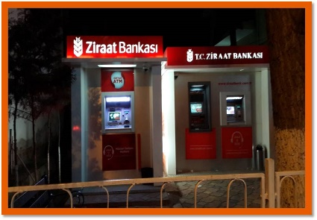
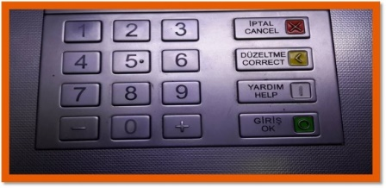
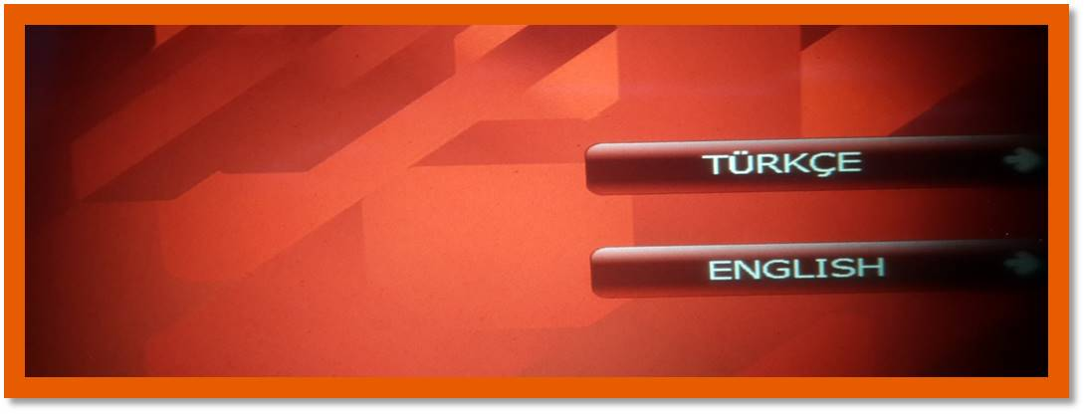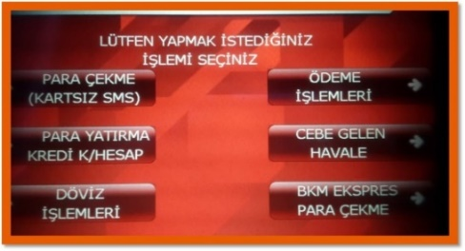
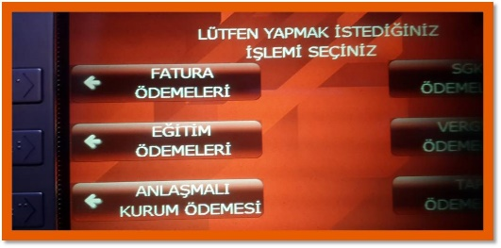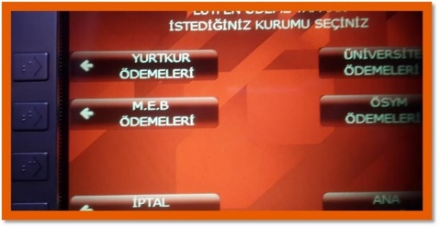
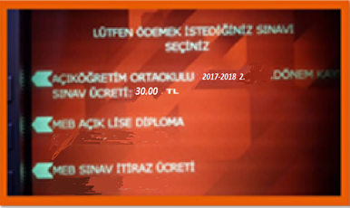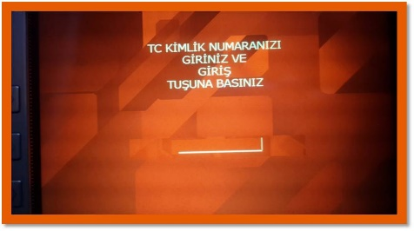
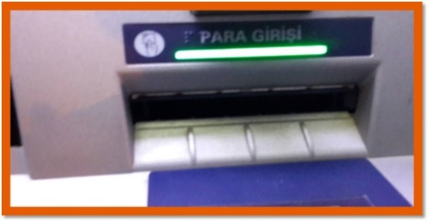

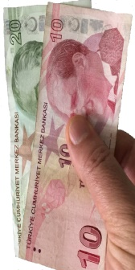
- Dikkat: Açık Öğretim Ortaokuluna kayıt yenileme yaptıran her öğrenci mezun oluncaya kadar sınava girmek istediği her dönem, iş takviminde belirlenen tarihler arasında kaydını yenilemek zorundadır.

Açık Öğretim Ortaokulu Kayıt Yenileme İşlemleri

Açık Öğretim Ortaokulunda Kimler Kayıt yenilemelidir?
Okulumuza kayıtlı ve öğrencilik durumu DONUK ya da TASDİKNAME ALMIŞ ve sınava katılmak isteyen bütün öğrencilerimiz kayıt yenileyebilir.

- Dikkat: 2002 yılı ve daha öncesinde Açık Öğretim Ortaokuluna kayıt yaptırmış, bu tarihten sonra hiç kayıt yenilememiş ve halen öğrencilik durumu “Donuk” olan öğrencilerin T.C. kimlik numaraları Açık Öğretim Ortaokulu Bilgi Yönetim Sisteminde kayıtlı olmayabilir. Bu öğrencilerimiz öncelikle, Halk Eğitimi Merkezi Müdürlüklerine, ALO 147, Başbakanlık BİMER, MEB Bilgi Edinme kanalıyla başvurmaları, işlem yapılamaması durumunda ise; durumlarını anlatan bir dilekçeyi ve T.C. kimlik numarası bulunan nüfus cüzdanı fotokopisini tek sayfada olacak şekilde, 0 312 213 01 73’e faks (ya da acikilk@meb.gov.tr adresine e-posta) göndermeleri gerekmektedir.

Kayıt Yenileme İşlemlerine Ait Açıklamalar
Öğrencilerimiz öncelikle yukarıda açıklandığı üzere kayıt yenileme sınav bedelini yatıracaklardır.
Ders Seçimi
Açık Öğretim Ortaokuluna kayıt yenileme yaptıran öğrencilerimize, bulunduğu sınıfa ait ve alt sınıflardan sorumlu derslerinin tamamı sistem tarafından atanır. Öğrencinin üst sınıftan alabileceği en fazla 4 (dört) ders öğrencinin talebi doğrultusunda Halk Eğitimi Merkezi Müdürlüğünce yapılır. Aktifleştirme işlemi için irtibat bürolarına başvurulmaması durumunda ücretin yatırıldığı ertesi günü sistem tarafından aktifleştirme işlemi yapılarak dersleri otomatik olarak seçilecektir. Ancak öğrencilerin mağdur olmamaları için şifreleri ile sisteme girerek durumlarını kontrol etmeleri gerekir.
Ders seçiminin yapılmaması durumunda, üst sınıfa ait dersler sistem tarafından otomatik olarak atanır.

Açık Öğretim Ortaokulunda Kullanılan Terimler;
*Aktif Öğrenci: İlk kayıt olan veya kaydını süresinde yenileyen öğrenci,
*Donuk Öğrenci: Kaydını yenilemeyen öğrenci,
*Tasdikname Almış Öğrenci: Ayrılan öğrenci (Kayıt yenilemesi için en yakın Halk Eğitimi Merkezi Müdürlüğüne başvuracaktır),
*Mezuniyet Kontrolünde Olan Öğrenci: Mezuniyet aşamasına gelmiş, kayıt evrakı incelenecek öğrenci.

Kimlerden Sınav Bedeli Alınmaz?
- Şehitlerin eş, çocuk, kardeş, anne ve babasından,
- Gazilerin kendisi ile eş, çocuk, anne ve babasından,
- Vatani hizmet tertibinden şeref aylığı bağlananlar ile İstiklâl Madalyası verilmiş olanlardan,
- Mahkeme kararıyla eğitim tedbiri verilenlerden,
- Cezaevinde tutuklu veya hükümlü olanlardan,
kayıt yenileme sınav bedeli alınmayacaktır.

Kayıt Başvurusunun Geçersiz Olduğu Durumlar;
- Sınav bedeli ödenmemiş ise,
- Sınav bedeli yanlış hesaba ödenmiş ise,
c) T.C. kimlik numarası güncel değil ise,
bu öğrencilerin öğrencilik durumları AKTİF edilmez.

Kitapların Alınması
Öğrenciler, sistem üzerinden verilen derslerin listesi ile birlikte Halk Eğitimi Merkezi Müdürlüklerine müracaat ederek kitaplarını alabilir.
- Dikkat: Öğrencilerimizin öğrencilikleri devam ettiği sürece; Açık Öğretim Ortaokulu Müdürlüğünün WEB sitesinde yayınlanan duyurular ile sistem üzerinden atılan mesajları takip etmeleri gerekmektedir.

Sınavlar

Sınav Merkezinin Belirlenmesi
Öğrencilik durumu Aktif hale gelen öğrenciler çalışma takviminde belirtilen süre içerisinde sınav merkezini değiştirmek istemeleri halinde, Halk Eğitimi Merkezi Müdürlüklerine başvurarak sınav merkezi değişikliği yapabilirler.
Açık Öğretim Ortaokulu ve Ölçme, Değerlendirme ve Sınav Hizmetleri Genel Müdürlüğü tarafından gerekli görülmesi durumunda sınav merkezinde değişiklik yapabilir.
- Dikkat: Adres bilgilerinizin değiştirilmesi sınav merkezinizin de değişeceği anlamına gelmez. Bu nedenle sınav merkezinin de sistemde değiştirilmesi gerekmektedir.

Sınav Şekli ve Sınav Yeri
Açık Öğretim Ortaokulu sınavları, Ölçme, Değerlendirme ve Sınav Hizmetleri Genel Müdürlüğünün belirlediği okullarda, merkezi sistemle çoktan seçmeli test metodu kullanılarak yapılmaktadır.
Sınavlarda;
- Her dersten 20 soru sorulmaktadır.
- Her soru 4 seçeneklidir.
- Her doğru cevabın değeri 5 puandır.
- Yanlış cevaplar doğru cevapları eksiltmez.
- Sınavların değerlendirilmesi Açık Öğretim Ortaokulu yönetmeliğine göre yapılır.
Açık Öğretim Ortaokulunda Okutulan Dersler ve Ders Kodları Tablosu
DERSLER/SINIFLAR | 5 | 6 | 7 | 8
TÜRKÇE | 501(550) | 601(630) | 701(730) | 801(830)
MATEMATİK | 502(551) | 602(631) | 702(731) | 802(831)
FEN BİLİMLERİ | 503(552) | 603(632) | 703(732) | 803(832)
SOSYAL BİLGİLER | 504(553) | 604(633) | 704(733)
T.C.İNKILAP TARİHİ VE ATATÜRKCÜLÜK |  |  |  | 836(834)
YABANCI DİL | 507(554) | 607(634) | 707(735) | 807(835)
DİN KÜLTÜRÜ VE AHLAK BİLGİSİ | 508(555) | 608(635) | 708(736) | 808(836)
Not: Sınav kitapçıklarındaki ders kodları parantez içerisinde gösterilmiştir

Sınava Giriş Belgelerinin Alınması
- Sınava Giriş Belgeleri “aio.meb.gov.tr” resmi web sitesinde iş takviminde belirtilen tarihte yayınlanmaktadır. Bu adresten alınacak Sınav Giriş Belgesine ait bilgisayar çıktısı ile sınava girilmelidir.
- Öğrencilerin adreslerine herhangi bir sınav evrakı gönderilmemektedir.
- Sınav Giriş Belgesindeki bilgiler ile açıklamaları dikkatlice okuyunuz.
- Sınav Giriş Belgenizde belirtilen okul ve salonda sınava girmeniz gerektiğini unutmayınız.
- Sınav gününden önce sınava gireceğiniz yeri mutlaka görünüz.

Sınav Günü Yanınıza Almanız Gerekenler
- Geçerli kimlik belgesi (T.C. kimlik numarası yazılı fotoğraflı Nüfus Cüzdanı, pasaport veya ehliyet belgelerinden biri),
- Sistem üzerinden alınan Sınava Giriş Belgesi,
- Kurşun kalem ve silgi.
- Dikkat: Adaylar, Millî Eğitim Bakanlığı Merkezi Sistem Sınav Yönergesi hükümleri doğrultusunda sınavlara alınırlar. Sınavlara; çanta, cep telefonu, saat, kablosuz iletişim sağlayan cihazlar ve kulaklık, kolye, küpe, bilezik, yüzük, broş v.b. eşyalar ile her türlü elektronik ve/veya mekanik cihazlarla girilmesi yasaktır.

Sınavların Değerlendirilmesi
- Sınavlar yapıldıktan sonra cevap kâğıtları Ölçme, Değerlendirme ve Sınav Hizmetleri Genel Müdürlüğünde optik okuyucularla okunmakta ve bilgisayar programı ile değerlendirilmektedir. Bu değerlendirme programında aynı zamanda "Kopya Analiz Tekniği" kullanılmaktadır. Sınavınızın iptal edilmemesi, maddi ve cezai yaptırıma maruz kalmamanız için cevap kâğıdınızı kimseye göstermeyiniz, kopya çekmeyiniz, çektirmeyiniz.
- Cevap kâğıtlarını okumak için düzenlenmiş optik okuyucular, hatasız kodlanan cevapları değerlendirdiği için kodlama yaparken dikkatli olunuz.
- Dikkat: 09/12/2016 tarih 29913 Sayılı Resmi Gazetede yayımlanan 02/12/2016 tarih ve 6764 sayılı Millî Eğitim Bakanlığının Teşkilat ve Görevleri Hakkında Kanun Hükmünde Kararname ile Bazı Kanun ve Kanun Hükmünde Kararnamelerde değişiklik Yapılmasına Dair Kanunun 12. Maddesi 2. Fıkrası gereğince sınav uygulamaları kapsamındaki fiilleri işleyen görevli ya da adaylara, işlediği fiilin türüne göre cezai müeyyideler getirilmiştir.

Sınav Sonuçlarının Duyurulması
- Sınav sonuçları internet ortamında “aio.meb.gov.tr” adresinden duyurulmaktadır. Sınav sonucunda mezun olamayan öğrencilerin bir sonraki dönem sınavına katılabilmek için kayıt yenilemeleri zorunludur.

Sınav Sonuçlarına İtiraz Edilmesi
- Sınav sonuçlarına yapılacak olan itirazlar, Ölçme, Değerlendirme ve Sınav Hizmetleri Genel Müdürlüğüne yapılacaktır.
- Ölçme, Değerlendirme ve Sınav Hizmetleri Genel Müdürlüğünün Ortak Sınavlara İtiraz WEB sayfasına ulaşmak için tıklayın http://odsgm.meb.gov.tr/www/ortak-sinavlara-itiraz/icerik/18
- Ölçme, Değerlendirme ve Sınav Hizmetleri Genel Müdürlüğünün “Sınav İtirazları Giriş Ekranı” na ulaşmak için tıklayın http://esinav.meb.gov.tr/ItirazGiris.aspx
- Açık Öğretim Ortaokulu Müdürlüğüne bu yönde yapılan itirazlar dikkate alınmayacaktır. Sınavlarla ilgili olarak yapılacak tüm iş ve işlemler Ölçme, Değerlendirme ve Sınav Hizmetleri Genel Müdürlüğünün ilan ettiği esaslara göre yapılacaktır.

- Dikkat: Sınav Giriş ve Sınav Sonuç Belgesi de dâhil olmak üzere öğrenci adreslerine herhangi bir duyuru ve geri bildirim gönderilmeyecektir. Tüm bildirimler www.aio.meb.gov.tr resmi WEB sitesinden yayınlanacaktır. Öğrenciler ihtiyaç duydukları her türlü bilgiye bu WEB sitesinden ulaşabilir.

7. Halk Eğitimi Merkezi Müdürlüklerinin Kayıtlarla İlgili Yapacağı İş ve İşlemler
- Sınav Bedelini T.C. kimlik numarası beyan etmek suretiyle anlaşmalı bankalara ödemeyen öğrencilerin kayıt yenileme işlemleri yapılmayacaktır.
- Kaydı yenilenen öğrenciye ait özel durumunu belirten rapor ve belgeler (sağlık kurulu raporu, şehit gazi yakını belgesi vb.) taranarak Açık Öğretim Ortaokulu Bilgi Yönetim Sistemine aynı gün içerisinde aktarılacaktır.
- Ücret muafiyeti ile ilgili olarak;
a) Şehitlerin eş, anne, baba, kardeş ve çocukları ile Gazilerin kendisi, eş, anne, baba ve çocuklarının Aile ve Sosyal Politikalar Bakanlığı İl Müdürlüklerinden alacakları belge,
b) Eğitim Tedbiri uygulanan öğrenciler için mahkeme kararı,
c) Tutuklu ve hükümlüler için cezaevi müdürlüklerinden alınacak belge ya da mahkeme kararı,
belgelerinin sisteme yüklenmesi gerekmektedir.

- İstenmedikçe irtibat büroları tarafından Açık Öğretim Ortaokulu Müdürlüğüne herhangi bir evrak gönderilmeyecektir.
- T.C. kimlik numarası olmayan öğrenci adaylarının, kayıt işlemlerini yaptırabilmeleri için, İl Göç İdaresi Müdürlüğüne başvurmak suretiyle yabancı kimlik numarası almaları gerekmektedir.
- Kayıt yenileme işlemi tamamlandıktan sonra yazıcıdan çıktısı alınacak Kayıt Yenileme Öğrenci Raporunun, öğrenci veya velisi tarafından ad ve soyadı yazılarak imzalanması sağlanacaktır.

İletişim
Sevgili Öğrenciler,
Açık Öğretim Ortaokulu ile ilgili soru ve sorunlarınız için ilk başvuracağınız yer bulunduğunuz bölgedeki Halk Eğitimi Merkezi Müdürlükleri bünyesinde oluşturulan irtibat bürolarıdır.
AÇIK ÖĞRETİM ORTAOKULU İLE İLGİLİ BİLGİLERİNİZE ULAŞMAK VE MERAK ETTİĞİNİZ KONULARI ÖĞRENMEK İÇİN ALO 147’Yİ 7/24 SAAT ARAYABİLİRSİNİZ.

Açık Öğretim Ortaokulu Yazışma Adresi;
Açık Öğretim Ortaokulu Müdürlüğü
Emniyet Mahallesi, Milas Sokak, No:21
06500-Teknikokullar Yenimahalle/ANKARA
Açık Öğretim Ortaokulu Halkla İlişkiler | 0 312 413 22 44 - 0 312 413 22 18  0 312 413 22 20 - 0 312 413 22 34
Açık Öğretim Ortaokulu Belge Geçer | 0 312 213 01 73

İnternet ve Siz;
Açık Öğretim Ortaokulu ile ilgili öğrenmek istediğiniz bilgilere İNTERNET kanalıyla da ulaşabilirsiniz.
(www.aio.meb.gov.tr)
e-Posta yoluyla yapılacak başvuruların aşağıda belirtilen adresler aracılığıyla yapılması gerekmektedir.

e-Posta adreslerimiz;
acikilk@meb.gov.tr
BİMER (Başbakanlık Bilgi Edinme Merkezi)
hiliskiler@basbakanlik.gov.tr
halkilis@basbakanlik.gov.tr

Millî Eğitim Bakanlığı
http://www.meb.gov.tr/BilgiEdinme/bilgiedinme.asp

